Guía de Instalación y Configuración de la Aplicación | Marca: Hikvisión
- Ingresar con el teléfono en la tienda y descargar la app llamada: hik-connect
- Una vez instalada procedemos a iniciar sesión con el usuario y la contraseña que le otorga el instalador. Por lo general va a ser un nombre de usuario o un correo, para eso deben seleccionar el ícono del Sobrecito que figura justo arriba de nombre de usuario.
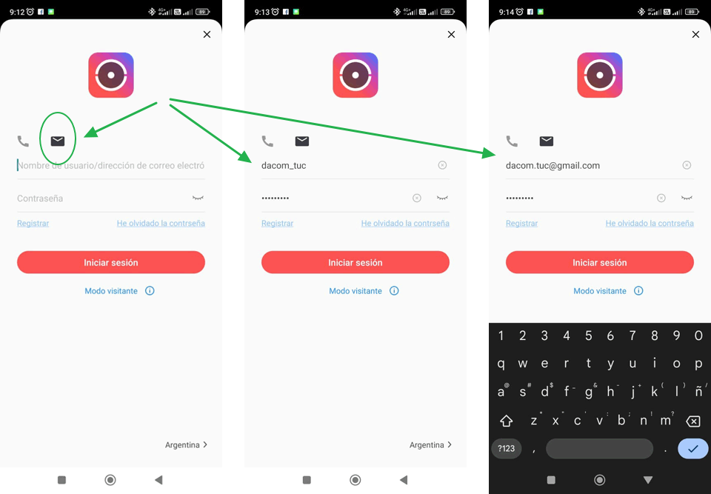
* Si no tiene cuenta, deberá crear una, haciendo clic en el texto que dice “Registrar”,

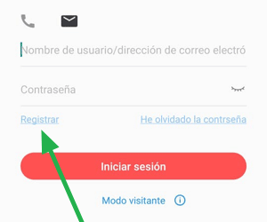

Siguiendo los pasos:
- Aceptamos los términos,
- Seleccionamos el País,

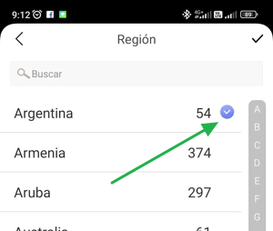

- Llenamos los campos requeridos de correo y contraseña, procurando cumplir con todos los parámetros de seguridad remarcados en el cuadro amarillo…

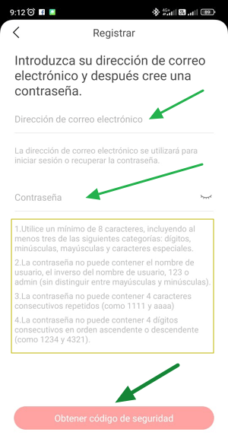

- Hacemos clic en “obtener código de Seguridad”,
- Ingresamos el código de verificación,
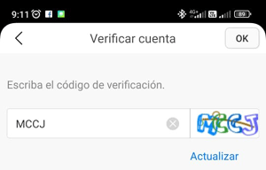
- Y luego chequemos el correo donde vamos a recibir un código de seguridad de 4 dígitos, lo copiamos y lo colocamos en la app.

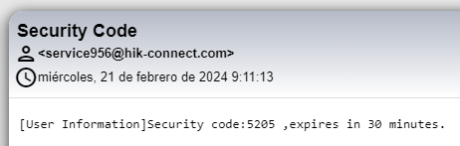

- Listo, la cuenta esta creada!

También puedes hacerlo con un número de teléfono, el proceso es similar solo que recibirás el código de seguridad por medio de un mensaje en el teléfono.

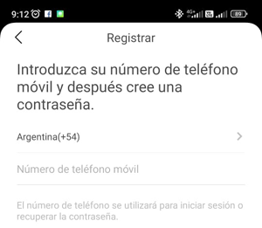
- Ahora con los datos de acceso creados, iniciamos Sesión en nuestra cuenta de hikvision.
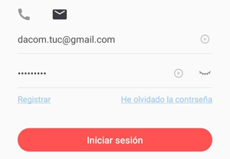
Una vez dentro de la cuenta, aparecen nuestro/s equipo/s que tenemos dados de alta.
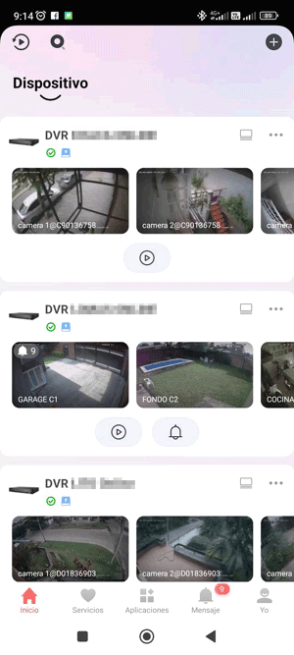
Haciendo clic en el icono de PLAY, podemos acceder a la vista en vivo de las cámaras habilitadas de cada equipo
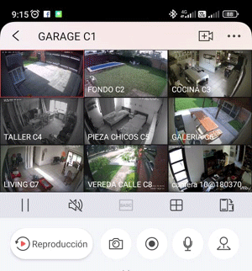
Luego haciendo clic en cada cámara podremos verla, mas amplia, de forma individual, hacer zoom y demás operaciones.
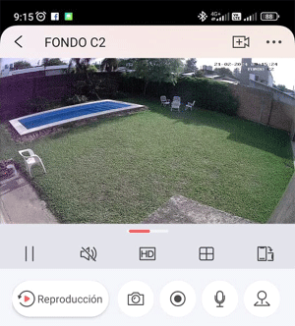

Listo! Proceso terminado, podemos agregar algo útil en el menú inferior dice “Aplicaciones” donde haciendo clic accedemos un menú con iconos importantes como reproducciones de grabaciones o al álbum multimedia que vayamos creando
